Wesołych Świąt Wielkanocnych!

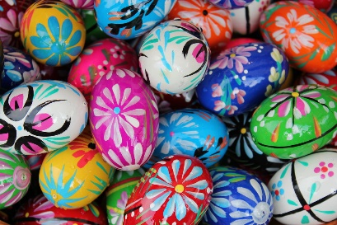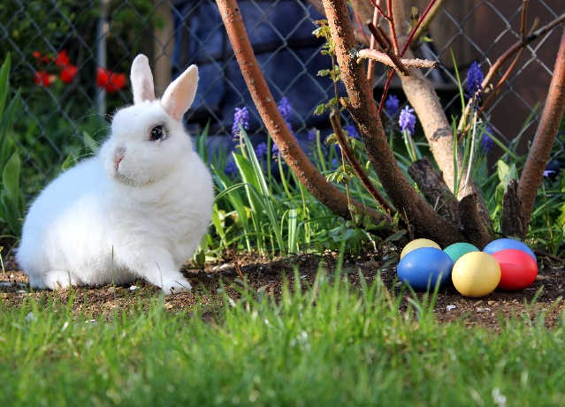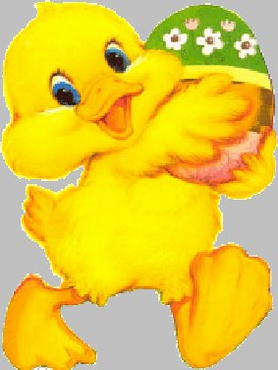

**Wszystkiego Najlepszego z okazji Świąt Wielkiej Nocy! Życzę Bardzo Dużo Zdrowia, Uśmiechu, Szczęścia, Pomyślności i Radości!**